«За землю свою я у слові згорів…»
(життєвий і творчий шлях Миколи Сингаївського)

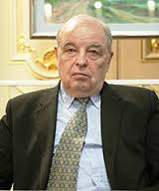

…Мої літа - не перекотиполе,
Вони в житті лишили добрий слід.
Ти поіменно спом’яни їх, доле,-
Як хліб духовний і насущний хліб…

М. Сингаївський

«Моя творчість, рядки моєї поезії чи прози,- з трави, з гаїв і перелісків…»

Станція Древлянка, неподалік від Коростеня. З електрички виходить невисокий, кремезний чоловік у незмінному сірому кашкеті. Він вдивляється на широчезну луку, з виярками, зеленими гаями. Посеред лугу – втоптана стежка. Нею і прямує чоловік . В пам’яті його враз зринає далеке дитинство, коли він пастушком випасав тут свою і сусідських корів, всотуючи в себе всю поезію землі рідної. Іще один сюжет з тих далеких літ: малий Микола разом із сусідом Захаром віднаходять у лузі замулене джерельце. Дбайливо очищають його, по - господарські ставлять забуту пощерблену діжу, яка враз наповнюється прозорою холодною водою. Ця діжка й досі стоїть посеред лугу і вгамовує спрагу подорожнім….
Стежкою, що веде до села Шатрище, наближається до джерела Микола Сингаївський – поет, поет - пісняр. Він припадає на коліна , зачерпує в долоні води і мовби не п’є, а цілує її. А в цей час із високості, заглушаючи спів жайворонка, зринає пісня:

Джерело, джерело ,джерело…
Мого краю живе джерело.
І в дорозі моїй і тривозі
Ти, мов сонце, мені було.

Ті, що відтепер слухатимуть цю пісню, будуть знати звідки її витоки. Як, до речі, й витоки багатьох-багатьох інших пісень, віршів, створених талановитим митцем, українським поетом, перекладачем, публіцистом, знаменитим нашим земляком Миколою Федоровичем Сингаївським. .Звідти, з древлянської землі, його творчість, рядки поезії і прози – з трави, з гаїв і перелісків, з віковічних борів і зеленошумних сосен, з поліських озер і невеличких річок, з житніх перепелиних вечорів і жайворонкових світанків. У них – його душа. Вся життєва дорога і поетична творчість Миколи Сингаївського пронизана любов’ю до рідної домівки, сім’ї, мами. Поет зізнавався: «В душі я відчуваю безмежну вдячність своєму краю. Там на все життя я відчув смак житнього хліба і джерельної води. Джерела, або живі кринички – так називають їх на Поліссі – б’ ють тут з-під кожного пагорбка. Звідси витоки моєї творчості».
Найбільше своїх відряджень і просто поїздок Микола Федорович звершував саме на рідну Коростенщину. Тут у нього найрідніший куточок на всій планеті – оповите зусібіч густими лісами, заквітчане гаями, - село Шатрище, яке наснажувало його творчу особистість усе життя.

Там, у Шатрищах, в сім’ї хліборобів, 12 листопада 1936 року прорізався вперше голос майбутнього поета. В сім’ї, де зростали дванадцятеро дітей, Микола Сингаївський спізнав усіх гіркот, усіх бідувань. Тут завше водилися поруч радість і смуток. Особливо дісталося сім’ї в роки війни. Скільки разів горіли, скільки днів ховалися по погребах, землянках, тікали від фашистських зайд до непролазних малинських лісів! Було б їм, непереливки, якби потрапили тоді до лап ворогів. Ті не пожаліли б жодної живої душі Сингаївських, адже їх батько був у партизанах - служив вірою і правдою.
Голод, злидні, страх, однак не зламали слов’янського духу Сингаївських ні у війну, ні після неї. І малі, і дорослі трудилися з усіх сил. Трудилися, щоб вижити.
_ З п’яти років,- казав Микола Федорович,- я почав розуміти одну педагогіку , ім’я якій – виховання працею. Пам’ятаю, згадував він, що все життя я десь працював. В дитинстві були пастушками, нам першим відкривались весни, джерела і простір. Хто не купався в лугових росяних травах, не ходив за плугом, не обсипав картоплі, не прополював грядки, не смакував першим хрумтячим огірком з грядки, той, здається, достовірно не знає, як пахне земля. Ми звикали до будь - якої роботи, нею росли….

В роботі вся краса людини,
Найвища істина життя.
Робота – у людськім жаданні,
Робота – в кожному дерзанні,
Моє покликання – вона!

Спочатку Микола Федорович працював у колгоспі, а згодом на новобудовах Кривого Рогу. З отих перших кроків до борозни, до плуга починалася у нього дорога до незвіданого, багатогранного та тривожного життя. Від отчої землі сільський хлопець набирався сил та духовної наснаги. Поет жив і працював і труд його переростав у творчість.

Писати почав , ще навчаючись у школі міста Коростеня. Певний вплив на Миколу мав старший брат Петро, який приїжджаючи з Києва ( навчався на філологічному факультеті Київського державного університету), розповідав про університет, про цікавих людей, про письменників, з якими випало тому зустрічатися. А одного разу Петро привіз зі столиці на канікули Юрія Мушкетика - письменника , який вже тоді був відомий і скрізь друкувався. Микола з радістю дивився і на брата, і на гостя, які все говорили про літературу, записували щось до блокнотів. Не втерпів – потайки зазирнув до братових записників, а там повно віршів… Значить брат поріднився з поезією?

А чим я гірший? – думалось йому. Довго не вагаючись заклеїв в конверт кілька своїх віршів і – будь що буде!- послав у районну газету Коростенщини. Коли надійшла газета з Миколиними віршами, Петро щиро зрадів і похвалив брата, радив не кидати цього заняття. І незабаром вірші юного обдарування з Шатрищ винирнули в обласній газеті Житомирщини. Поезії були про рідне Полісся, про неповторне у весняній красі с. Шатрище :
Невелике Шатрище. У зелені
тоне село.
І дорога вгинається коло
двору…
Загубилось «курли»,
попливло
Над рікою, над сизим
сосновим бором…
Працював тоді в обласній газеті відповідальний редактор Василь Земляк, який одразу написав початківцеві щирого листа , де обнадійливо назвав юного поета співцем проліскових гаїв і синіх весен.
І пішли – похвала за похвалою. Вони, однак, не приглушили в молодому талантові потягу до дальшого самовдосконалення, не зупинили його творчу «невитримку». Добрі слова старших підохочували Миколу Сингаївського, додавали творам поета нових барв. Особливе натхнення найшло на нього після зустрічі з самим Рильським, якого обожнював ще з початкових класів.
Максим Тадейович Рильський відвідував тоді Житомир як кандидат у депутати Верховної Ради і ось Миколі Сингаївському було надано можливість від імені підростаючого покоління Поліського краю привітати віршами письменника – земляка: «Коли я прочитав свій вірш,- згадував Микола Федорович,- мені враз здалося, що народ хоче ще мене слухати. Заціпеніло стою на сцені й з острахом позираю на класика. А він так лагідно глянув на мене й мовив: «Читайте ще, Миколо». І полинули натхненні вірші, що прославляли рідний край - Житомирщину:
…Встає над Тетерів-рікою
Моя столиця обласна.
Коли стихли овації, Максим Тадейович підвівся і підійшов до хлопчини. Погладив його розкуйовджений чуб і тихо мовив: «Вас, Миколо, сам Бог поцілував у голівку»,- і продовжив,- « То що, кажеш, столиця обласна?». Взяв у нього той школярський зошит і через місяць добірка поезій простого селянського хлопця з напутнім батьківським словом Рильського з’явилася в солідній тоді «Літературній Україні».

Не відав тоді поет із Шатрищ, що невдовзі й сам стане класиком і що його кращі твори увійдуть до букварів, читанок, хрестоматій.

«Як на ті чорнобривці погляну …»

Одна з гілок поетичного дерева Миколи Сингаївського – то пісня.

Життя моє без пісні – не життя,
Без неї я себе не уявляю…

Пісня заволоділа душею поета з дитинства, з юнацьких літ. Як зізнавався сам Микола Федорович, він завжди мріяв сам створити пісню. Понад п’ять сотень пісень написав поет, багато яких на слуху в шанувальників мистецтва. Це «Безсмертник», «Полісяночка», «В краю дитинства», «Сонце в долонях», «Волошкове поле», « Поле моє ти поле», « Україно,зоре моя» та інші. Та найперша по між них - «Чорнобривці».
Одразу по війні кожна хата в рідному селі Миколи Сингаївського Шатрищах була обсіяна чорнобривцями. Їх спочатку сіяли, а потім вони, десятки різновидів і кольорів, цвіли до пізньої осені, сохли і самі собою насівалися з року в рік. Село потопало, ніби в чорнобривцевому раю. Милішим за всякі заморські парфуми був для нього запах жовтявої квітки, покладеної на долоню і трохи потертої.
Будучи студентом філологічного факультету Київського університету, Микола Сингаївський зі студентами-активістами вперше потрапив до Франції. І, здається, у Парижі він побачив раптом величезну клумбу з різноманітними квітами, що довкруж обсіяні були якраз чорнобривцями. То таке справило на нього враження - квіти його мами так далеко від Шатрищ- що саме там, у Франції, і були написані перші рядки невмирущих тепер «Чорнобривців». На той час вони вже дружили з Володимиром Верменичем. Написали були кілька пісень.

Микола Федорович повернувся з Франції і розповів про свій задум пісні про матір та чорнобривці Верменичу. У композитора вже була музика, під неї якраз і лягли ті вірші, початі в Парижі. То був 1957 рік.

Вперше пісня прозвучала в шістдесятому році в Київській філармонії на творчому вечорі видатного артиста Костянтина Огнєвого. А народне визнання прийшло до «Чорнобривців» після виконання К. Огнєвим цієї пісні в Канаді. Ось як він сам про це писав: «Літня естрада. Сила-силенна народу. І починаю я співати про чорнобривці. На другому куплеті дивлюсь, із задніх лавиць піднімаються люди і виходять, просто-таки вибігають. Мені, аж холод по серцю війнув. Однак за кілька хвилин всі ті люди повертаються і несуть оберемками квіти, чорнобривці. І поки я доспівав, то вся сцена була в тих чорнобривцях».

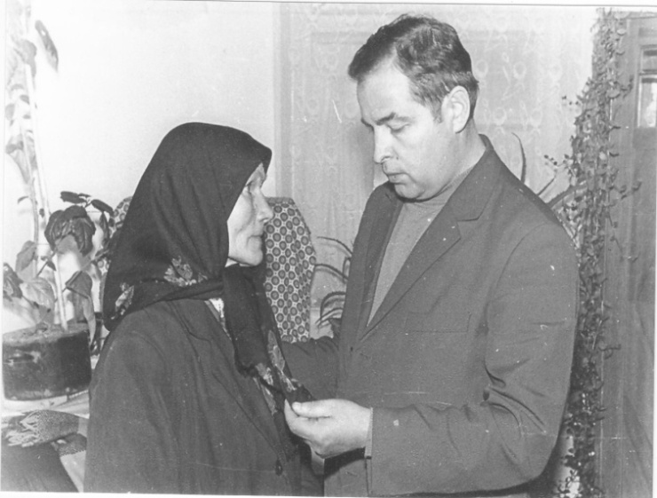
Саме відтоді, переконував Костянтин Огнєвий, «Чорнобривці» розквітли в народі. ЇЇ потім взяли собі до репертуару і Олександр Таранець, і Дмитро Гнатюк, і далі десятки старших і молодих виконавців від Квітки Цісик до Віктора Павліка, Віталія Козловського.

Пісня «Чорнобривців насіяла мати…» стала піснею-присвятою Миколи Сингаївського не тільки його матері Уляні, а й усім нашим працьовитим матерям, що понад п’ятдесят років щемливо звучить не тільки в українському піднебессі, звертаючись до наших матерів, її співають далеко за межами України.
Микола Сингаївський з матір’ю Уляною
Вона вже перероблена багатьма реймекерами на сучасний лад, по-сучасному оброблена на естраді, але її актуальність цілком беззаперечна. «Чорнобривці» не вщухають і сьогодні.
Українська пісня у житті, у творчості Миколи Сингаївського має свій генетичний код. Це той жанр мистецтва, до якого особливо небайдужою була душа поета. „Душа моя від пісні порадіє, що збудить найніжніші почуття”, – казав Микола Сингаївський. Пісня з дитинства захопила талановитого юнака. Упродовж десятиліть поет прагнув створювати пісенну поезію. Уся його поетична праця стала взірцем пісенно-поетичної діалектики.
“Душа – як вічна українська пісня, з усіх країв додому нас вела...” – наголошував поет. І, цікаво, що цей розвиток у біографії поета-пісняра розпочався майже з перших кроків його творчої діяльності. Пісня, яка почалася у дитинстві, набула потужного звучання у поетичній творчості

Сингаївського після закінчення 1961 року факультету журналістики Львівського державного університету ім. Івана Франка. Перші поезії автор надрукував в 1954 році.

Проте не тільки у поетичному слові, а саме у різнобарв’ї жанрів визрів багатогранний талант Миколи Федоровича Сингаївського. Форма його творчих пошуків різноманітна: від пейзажного малюнка – до сонета, балади, поеми; від дитячої приспівки – до філософського триптиху.
У неповних двадцять шість років Микола Сингаївський стає членом Спілки письменників України.
За шістдесят років творчої діяльності з-під пера поета, прозаїка, перекладача, публіциста та літературознавця Миколи Сингаївського у різних жанрах побачило світ понад сімдесят п’ять книжок.

Подвижницька діяльність Миколи Сингаївського на пісенній ниві відзначена високим званням Заслуженого діяча мистецтв України.
Попри все сказане, найбільшого творчого успіху Микола Сингаївський досяг у дитячій літературі. Почуття, яким повна поезія М. Сингаївського, - це почуття любові до дітей. Воно проявляється передусім у тому, що половину всієї своєї творчості поет присвячує дітям. Перша його поетична збірка, що побачила світ у 1958 році, була книжкою для дітей “Жива криничка”.

Він любить дітей, добре знає їхні характери, їхні інтереси, їхні настрої. Тому у віршах Миколи Федоровича діти пізнають себе, їм цікаво поглянути на себе очима поета. А поет розумний і добрий друг. Мов щедрі дарунки, приходили до нашої малечі збірки: «Колесо», «Метелик у портфелі», «Ромашкове сонце», «Журавлине літо», «Босоногий дощ», «Сонце для всіх» .

Кожна з них маленька і разом з тим значуща віха на життєвій і творчій дорозі поета.
Шепчуть колосом ниви,
Шепчуть листям гаї:
- Засинайте щасливі,
Любі дітки мої.
Сяє в небі зірниця,
Сплять хлоп’ята малі.
Наче казка ласкава,
Ходить сон по землі.
За твори для дітей та юнацтва у галузі дитячої літератури М.Сингаївський удостоєний найвищої літературної премії імені Лесі Українки та премії імені Миколи Трублаїні, а його поезії увійшли в читанки, шкільні підручники та хрестоматії.
Багато свої творчих здобутків Микола Федорович присвятив Україні, яку любив усім щирим неспокійним серцем. Стежечки цієї непогамовної любові починалися з рідної Коростенщини, про яку він зі щирою побожністю пише:
Краю мій рідний!
Я не печалюсь,
Серцю, як сонцю,
не варто журиться.
Я ж не востаннє
з тобою стрічаюсь,
Пахне живиця,
Пахне живиця

«Рідний поліський край, як і вся Батьківщина, стали часткою моєї біографії,- згадує поет,- Полісся в моїй душі таке живуче і діюче, як джерело під споришевим пагірком, що видзвонює своїми чистими, кришталевими і живими краплями. Ми — діти древнього і вічно молодого Полісся. Ми гордо разом з вами промовляємо: "Ми — поліщуки, полісяни".

Вся творча дорога Миколи Федоровича практично не розлучалася з поезією теплих лугів, ластівочих весен, з поезією праці, зі співучим розмаїттям краси природи нашої Коростенщини. Рідний край для нього був невмирущим джерелом натхнення протягом усього життя.

Древлянський краю,
ти переді мною-
З лугівками, полями та гаями.
Таким я тебе знаю
ще з дитинства,
А нині знову наче відкриваю….

Побачити, відчути й відтворити цей дух поліського живосилу міг лише вдячний син землі древлянської, що впродовж століть зберігала перлини національної культури: народні пісні, легенди, перекази...
Микола Федорович частенько навідувався на свою батьківщину, був незмінним головою журі Всеукраїнського літературно – мистецького свята «Просто на Покрову», яке щорічно проходить в місті Коростені та постійно головував у комітеті з присудження премії імені Василя Юхимовича .

Також Микола Федорович неодноразово презентував свої нові видання перед земляками. Так в 2010 році працівниками районної бібліотеки була організована творча зустріч з нашим уславленим земляком, на якій Микола Сингаївський презентував свою збірку поезій про рідну Коростенщину – «Іскоростенська райдуга».

Упродовж сорока років Микола Сингаївський виступав за кордоном. За межами України Микола Сингаївський широко відомий як перекладач європейського рівня. Письменник плідно працював у царині перекладів з болгарської, польської, французької, новогрецької та інших мов, якими досконало володів. А загалом перекладав із 18 мов. З молодих років Микола Федорович замислювався над перекладацькою діяльністю, бо для нього пам’ятною і дорогоцінною мудрістю був вислів Іво Андрича, югославського письменника, лауреата Нобелівської премії з літератури 1961 року: «Перекладач – це мандрівник, у якого вистачає мужності взяти читача за руку і вести поруч з Данте, Гете, Сервантесом, Шекспіром, Толстим, розкриваючи перед ним картини невідомих епох і світів. Причому невідомих не лише читачеві, а й самому перекладачу».
За подвижницьку перекладацьку працю з болгарської мови його нагороджено Золотим Знаком Спілки письменників Болгарії та Спілки перекладачів Болгарії. Микола Сингаївський зробив величезний внесок у збагачення братніх слов’янських літератур, переклавши та впорядкувавши антологію дитячої болгарської поезії „Болгарії сонячне гроно”. Цікавим доробком до болгарського вінка поезій Сингаївського стали його поетичні книжки про Болгарію „Вогненна трава” та „Лоза і камінь”, а також дві його поетичні книжки, що побачили світ болгарською мовою: „Листи до жайворонків” та „Серед теплих левад”.

Взагалі культурно-мистецька діяльність Сингаївського у зв’язках із зарубіжними країнами, зарубіжними митцями у нашому суспільстві заслуговує особливого пошанування. Варто назвати явищем у культурно-мистецькому житті України книжку Миколи Сингаївського „Ластівка над Сеною” про його тривалі відрядження до Франції. Ця унікальна тематична книга присвячена Україні та Франції, її людям, краєвидам, культурі. Вийшла книга друком в Україні в 2002 році.

Твори Миколи Сингаївського перекладалися англійською, румунською, угорською, чеською, польською, іспанською, французькою, новогрецькою, німецькою.

На становлення письменника у літературі величезний вплив мала журналістська праця, якій Микола Сингаївський присвятив майже півстоліття. Ще навчаючись в університеті, він поза штатом працював у редакціях різних газет. По закінченні вузу Сингаївський працював у редакціях газет „Молодь України”, „Київська правда”, очолював відділ поезії „Літературної України”, працював заступником директора Бюро пропаганди художньої літератури СПУ, завідувачем відділу літератури та мистецтва журналу “Ранок”.

Але безумовно, всією справою його творчого життя завжди була пісенна поезія. Це той жанр мистецтва , до якого особливо булла небайдужа душа поета
…Душа моя від пісні порадіє,

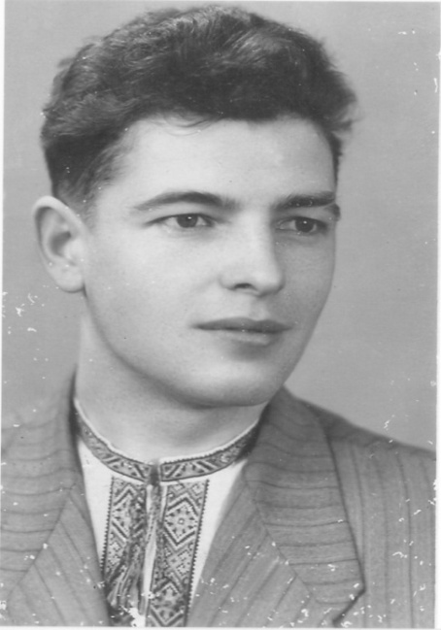
Що збудить найніжніші почуття…

Воістину пісні Миколи Сингаївського з любов’ю співає народ, іноді навіть не знаючи імені поета. Його пісні ще за життя стали народними, а це чи не найвище визнання для митця.

Широкі дороги життя родини Сингаївських

В родині Федора Федоровича і Уляни Андріївни Сингаївських було дванадцятеро дітей. В післявоєннний період залишилося

п’ятеро: Петро(1929-1995рр.), Ганна(1932-1996рр.), Микола(1936-2013рр.), Марія(1939-2004рр.), Ольга(нар. в 1946р.). Двоє старших синів не повернулися
з війни , один із них лежить у Празі, а другий поліг неподалік Коростеня- у Радомишлі. П’ятеро померло у війну від хвороб, так як не було ліків.

Федір Федорович Сингаївський під час другої світової війни був у партизанах. Після війни він працював у колгоспі бригадиром. Микола Федорович згадував :»… Коли батько брав із собою на поле трохи не всю сім’ю, щоб звозити льон, то від цих ночей, пропахлим льоном і тремтливим вранішніми зорями, віяло якоюсь дивною поезією…»:

То не синій вогонь горить,-
За дібровою льон цвіте.
Ти прокинешся на зорі
І підеш у степ…

Федір Федорович залишився у памяті своїх дітей мужнім, добрим і люблячим батьком, який понад усе шанував землю і до кінця своїх днів трудився, не покладаючи рук… Помер в 1970 році, у віці 63 років…
Уляна Андріївна також тяжко працювала усе своє життя. Виховуючи дванадцятьох дітей, працювала дояркою в колгоспі, встаючи щоразу о четвертій ранку . Зі слів Миколи Федоровича : «- Скільки пам’ятаю себе , вона ніколи не присідала. Зранку й до смерканку – вся в турботах. Коли вже надто втомлювалася, йшла у квітник і поралася біля своїх квітів, які

радували око всіма барвами веселки. Найбільше любила чомусь чорнобривці…» Прожила Уляна Андріївна 93 роки, у 1997 році її не стало.
Невтомна праця батьків, їх безмежна любов і шана до неньки – землі вивела їх дітей на широкі дороги життя…

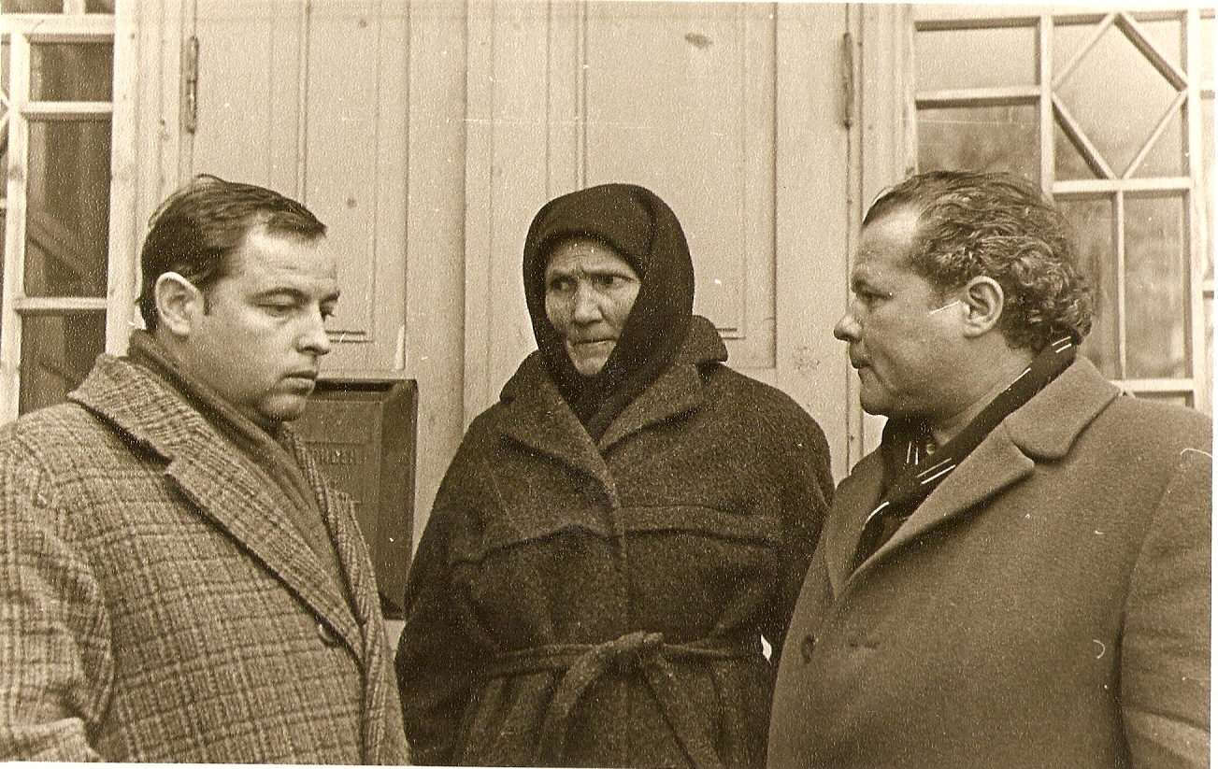
Брати Петро та Микола Сингаївські зайняли чільне місце серед майстрів красного письменства, вони завітали в літературу з одного батьківського гнізда.

Це два відомі українські поети – прозаїки, члени спілки письменників України в різні роки.

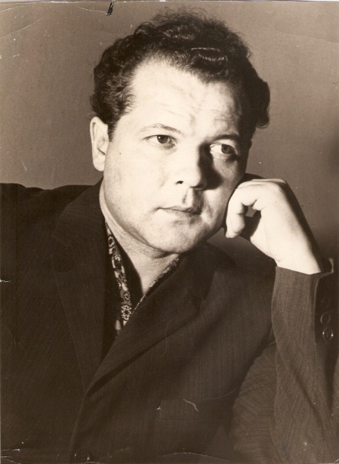
Петро Сингаївський – народився 25 жовтня 1929 року, як і всі діти Федора та Уляни Сингаївських, у с. Шатрище Коростенського р-ну. В 1948 році закінчив школу в м. Коростені,і тоді ж склав іспити на філологічний факультет КДУ
ім. Т. Шевченка, який закінчив в 1953 р. В тому ж році , 15 жовтня , з’явився перший друкований твір – байка «Пильний осел» у газеті Спілки письменників України «Літературна газета» (так називалася «Літературна Україна» в 1945-1962 рр.). Перші чотири збірки віршів (1956-1966) - «Лирика моей весны», «Звезды рядом», «Теплынь», «Лунный снег» - вийшли російською мовою, остання з них – у всесоюзному видавництві «Молодая гвардия».
Переважна більшість наступних збірок – від «Моя турбота віковічна» та «Листя поліського ясеня» (1967р., 1971р.) до ювілейної «Осінні вісті» (1989р.) написані українською мовою.
Видано понад 20 збірок для дорослих і дітей. Із них - сім присвячені дітям: це збірки для дошкільнят і молодших школярів «Наш флот», «Кораблі

дитинства», «Плисоччина колиска», «Червень сіно косить», « Білі черевички у зими» та ін. В цих збірках, перед дітьми постають дотепні образи звірят і

птахів, з гумором подані веселі пригоди однолітків, вкрапляються картини власного дитинства: Десь там радісно сміється
І моє дитинство теж…

Поезії Петра Сингаївського зігріті доброю усмішкою, легко читаються і запам’ ятовуються.
У видавництві «Радянський письменник» 1971 року вийшов єдиний опублікований прозовий твір письменника – лірична повість «Сьогодні ще не пізно». Працював Петро Федорович редактором у найбільшому і провідному українському видавництві «Дніпро», де познайомився з майбутньою дружиною, Ганною Симоновою. Побралися в1957 року, того ж року народився син Сергій .

Після «Дніпра» були кілька років редакторської роботи у сценарному відділі кіностудії Довженка. У співавторстві з Борисом Палійчуком написав сценарій повнометражного документального фільму « Битва за Київ». Згодом працював у журналі «Радуга». Останні 25 років працював удома, багато зроблено в галузі художнього перекладу, ще більше допомагав поетам-початківцям, їздив з творчими виступами по всій Україні .
Не стало Петра Федоровича 16 січня 1995 року, але залишив після себе гарний слід: поезію,переклади та любов до рідної землі та своїх батьків.

Знову снились мати,
Мов голубка сива.
Сіли коло хати,
Виглядають сина.
Голосом бабусиним
Каже мені вишня:
«Тут я пасла гуси,
Поки заміж вийшла».
Наче тато, мовить
Сокір сивочубий:

«Може й добре слово
Довести до згуби…
Бачиш, сину, цвіту
У саду немає,
І твоє вже літо,
Я дивлюсь, минає…»

Мамину хустину

Звіддаля побачу,

Стану біля тину
І, мабуть, заплачу.
П. Сингаївський, 1979

Університетський товариш Петра Сингаївського, видатний прозаїк Юрій Мушкетик, говорив: «Були серед них [віршів] і писані «на вимогу часу», так звані «паровози», одначе, на честь поета, скажу, що їх у нього дуже мало. Писав і для дітей, писав і в іронічному ключі й жив у поезії та поезією, це був спосіб його існування. Так і прожив.
…А ще радів першим поетичним вправам свого молодшого брата Миколи («Ви знаєте – пише, хоч ти йому що…» - ніби в якомусь подиві і захопленні).

…Огорнула з цими рядками гірка печаль і мене в короткому спомині про товариша юності, який не дожив до свого 70-ліття, котре виповнилося в ці дні, людини щирої, нелукавої, закоханої у високе древлянське небо, в людей, в поезію.
Він вірив:
…Крізь тисячі й тисячі літ
З космічними бурями в герці
В моєму і вашому серці
Лишає поезія слід!»
(Зі спомину про товариша, «Лишає поезія слід», газета «Літературна Україна» від 4 листопада 1999 р.)

Похований Петро Федорович Сингаївський у рідному селі Шатрище поруч із батьком, як і заповідав.

Творчу стежину свого батька Петра Сингаївського продовжив його син Сергій Петрович Сингаївський, ставши перекладачем англійської мови , а також письменником – прозаїком.
Сергій Петрович народився в 1957 році. В 1979 році закінчив КДУ ім. Т.Шевченка. У 1984-1987 рр. служив військовим перекладачем в Ефіопії, де став свідком небувалого голоду внаслідок боротьби за незалежність 1984-1986рр. Ці події лягли в основу книги Сергія Сингаївського «Дорога на Асмару», яка вийшла друком в видавництві «КЛІО», в 2016 році. Живе Сергій Сингаївський в м. Києві.

Сестри Ганна та Марія Сингаївські обрали виробничі професії.

Ганна жила і працювала на Сумщині , Марія - в місті Коростені.

Наймолодша сестра Ольга виїхала до Америки( де живе і до нині) слідом за молодшою дочкою ще на початку 90-х.
ЇЇ доньки Тетяна та Ніка закінчили університети в Америці та мають наукові ступені.

Отакі різні долі дітей Федора та Уляни Сингаївських. Усі, крім Миколи Федоровича, поховані в селі Шатрище.

Микола Сингаївський – народився на сім років пізніше свого брата Петра, 12 листопада 1936 року в тому ж мальовничому селі Шатрище Коростенського району.

У 1954 році закінчив школу №1 міста Коростеня, а потім майже два роки трудився на новобудовах Кривого рогу та Києва. Склав іспити і вступив до КНУ ім. Т. Шевченка в 1956 році. Там і почалася широка творча діяльність великого поета. Будучи студентом , вийшла перша поетична збірка Миколи Федоровича « Жива криничка»(1958), була написана неперевершена пісня «Чорнобривці»(1961), яка увійшла до золотого пісенного фонду, перекладалися твори митців світового рівня…

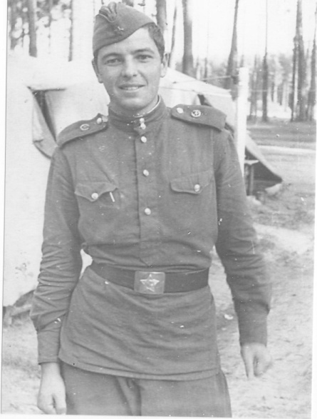

Із-за певних причин, його виключили з 5–го курсу Київського університету, але дружба з Максимом Рильським зіграла свою роль у житті юнака. Тоді Максим Тадейович застосував усі свої зв’язки і оформив переведення Сингаївського на 5–й курс Львівського університету. Тож закінчив навчання, складав випускні іспити і отримав диплом про вищу освіту Микола Сингаївський у Львові (факультет журналістики ЛДУ ім. І.Франка) в 1961 році.

В 1962 році Микола Федорович був прийнятий до Спілки письменників України. Починаючи з 1957 року і до кінця своїх днів, Микола Федорович працює в різних газетах , видавництвах та на творчій ниві…

Зі своєю майбутньою дружиною Лідією Кузнєцовою Микола Федорович познайомився в1966 році в Києві. В 1968 році стали на весільний рушник.
Виховали двох дітей : доньку Світлану та сина Ярослава. Донька Світлана має педагогічну освіту і пов’язала своє життя з вихованням дітей. Живе в Києві.

Син Ярослав теж продовжив батькову стежину, став талановитим журналістом та поетом, але на превеликий жаль рано обірвалося його життя, трагічно загинув (помер від раптового тромбозу, перебуваючи в лікарні) в неповних 34 роки (1973-2007рр).

Микола Федорович шість років після смерті сина носив в своєму серці біль втрати . В 2013 році 22 лютого його не стало. Поховали Миколу Федоровича Сингаївського на Київському Берковецькому кладовищі поряд з сином. Там же було поховано і дружину Миколи Федоровича-Лідію Йосипівну, яка покинула цей світ в 2014 році.

Ось така біографічна стежина видатного українського поета – пісняра, нашого знаменитого земляка, сина древлянської землі - Миколи Федоровича Сингаївського.
Про себе і свою творчість письменник висловлювався так:
«Вся моя біографія – у книгах. І не лише дата народження, школярство, робота. В поезії – моя душевна, громадянська сповідь. Почуття людської гідності, краси і справедливості – то первопочатки літератури і поезії зокрема.

Поезія завжди поклик. Боротьба добра і зла. І пронизана вона єдиною вірою в те, що добро переможе і життя стане кращим. Саме ця віра наснажує поета і його слово».

Микола Сингаївський – родом із пісні. Багато віршів поета покладено на музику. Дуже гарно оцінив пісенну лірику поета Михайло Стельмах: «Так, творчий родовід поета починається з пісні, з чару народного співу і голосу; і тому не диво, що його поезія аж бринить пісенністю».
Недаремно кажуть, що всі ми родом з дитинства. Все починається з дитинства: пізнання світу і себе, зустріч з красотою і з потворністю, виховання і змужніння. Саме тоді , у найменшому віці, починається і слово. Згадується про це в пору зрілості, коли людина бачить себе ніби з відстані:

Ми ж самі – із країни дитинства,
Із високої долі дитинства,
І душа споконвіку з дитинства,
Як у птахів, -- крилата і чиста.
Микола Сингаївський

Ще з дитинства майбутній поет записував пісні своєї матері. Одна із збірок має назву «Я родом із пісні». Деякі пісні покладені на музику, і зараз виконуються як народні пісні: «Синові в дорогу», «Колискова матері», «Жменька рідної землі», «Чорнобривці».

Основними поетичними книгами поета є такі: «Земле, чую тебе», «Гроно», «Я родом із пісні», «Заповітний хліб», «Синові в дорогу». Серед дитячих збірок слід визнати такі: «Ромашкове сонце», «Кличе матуся», «Ведмежий гостинець». У 1990 році за поетичні твори для дітей М. Сингаївський став лауреатом літературної премії імені Лесі Українки.

Цей мирний світ,

Цей невмирущий світ

Гречаного і житнього Полісся.

Не заростає барвінковий слід.

Де народилась перша моя пісня.

Микола Сингаївський

«…Древлянська земле, ми твої сини,
Тому й живучі, навіть і по смерті».
Микола Сингаївський навічно закарбував своє ім’я в історії літератури , залишив унікальну літературну спадщину.
За свою багатогранну і подвижницьку працю Микола Федорович був удостоєний таких почесних нагород і відзнак:
- Премія Лесі Українки, премія імені Миколи Трублаїні за твори для дітей та юнацтва;
- Премія імені Олександра Бойченка за збірки «Архіпелаги», «З березнем по землі»;

- Літературна премія ім.. В. Юхимовича за книгу поезій «Іскоростенська райдуга»;
- Орден «Співдружності» за вагомий внесок у зміцнення дружби між країнами СНД та багаторічну популяризацію української літератури в країнах СНД;
- Золотий знак Спілки письменників Болгарії та Спілки перекладачів Болгарії за подвижницьку перекладацьку працю з болгарської;
- Заслужений діяч мистецтв України;
- Член Національної спілки письменників України з 1962 року;
-відзнака « Заслуги перед Коростенщиною».

В 2013 році за ініціативи Олександра Даниловича Бакуменка
-- українського письменника, літературознавця і найкращого друга Миколи Сингаївського було засновано Міжнародну літературно – мистецьку премію імені Миколи Сингаївського. Засновниками премії стали Асоціація українських письменників соціально-художньої літератури(президент О.Д.Бакуменко) і Український фонд культури( голова Б.Й.Олійник). Премія встановлюється для увічнення пам’яті про видатного українського письменника, для заохочення сучасних поетів, прозаїків, перекладачів та митців пісенного жанру до написання творів, присвячених висвітленню кращих національних здобутків нашої минувшини та нашого сьогодення, а також для популяризації сучасної української літератури на міжнародній арені. Твори, удостоєні Міжнародної літературно-мистецької премії імені Миколи Сингаївського, мають відповідати високим художнім якостям, володіти оригінальною стилістикою, відповідати кращим зразкам мовної культури та втілювати благородні гуманістичні ідеали. Премію вручатимуть щороку 12 листопада — у день народження Миколи Сингаївського.

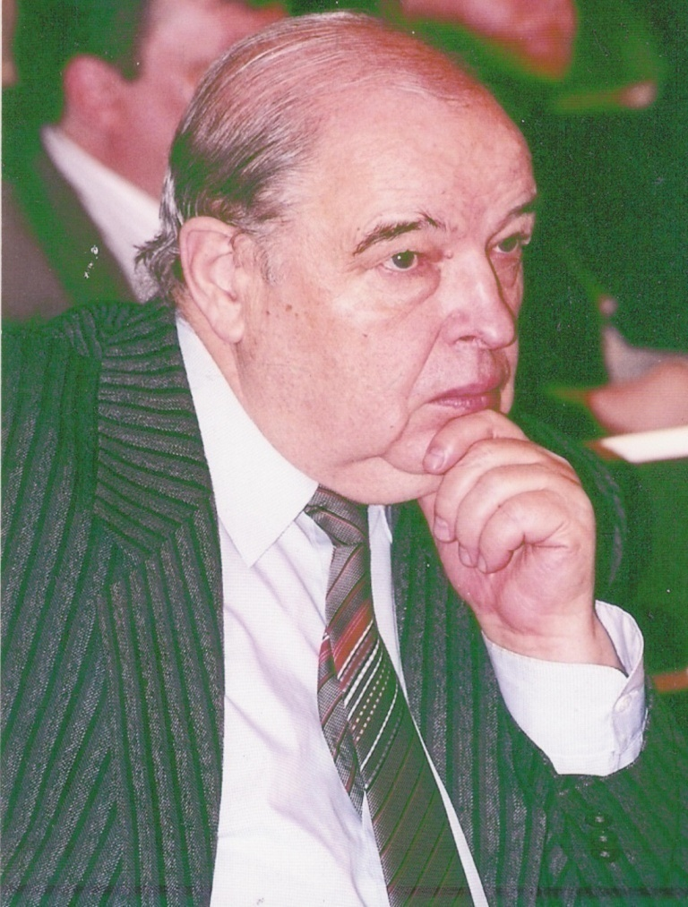

…Я ліку не веду своїм літам ,
Дверей не відчиню
вчорашнім згадкам.
І що звершив – у спадок передам
Допитливим і молодим нащадкам…

«А нам життя надовго заповідане…», М. Сингаївський

